ЗАКЛАД ДОШКІЛЬНОЇ ОСВІТИ (ЯСЛА-САДОК)
№1 «ДЗВІНОЧОК» САРНЕНСЬКОЇ МІСЬКОЇ РАДИ

Консультація для працівників:
Надання невідкладної допомоги

Підготувала :
старша сестра медична
Катерина Смирнова

Надання невідкладної допомоги
Перша медична допомога – це не просто певний алгоритм термінових заходів, а й дії, спрямовані на порятунок людини, життя якої в момент непередбаченої ситуації залежить тільки від кожного з нас!
У будь-який момент ви або хтось з оточуючих може отримати травму чи захворювання. Використовуючи першу базову допомогу людині, ви можете запобігти посиленню незначного нещасного випадку. У разі серйозної невідкладної долікарської медичної допомоги ви можете навіть урятувати життя. Ось чому так важливо освоїти базові навички надання першої допомоги.
Що потрібно при наданні першої допомоги
Для того, щоб не піддатися паніці та правильно надати першу невідкладну медичну допомогу, потрібно і важливо грамотно виконувати наступні правила надання першої медичної допомоги в такій послідовності:
- Забезпечте повну безпеку потерпілому, собі та оточуючим.
- Переносити людину в інше місце необхідно лише в небезпечних ситуаціях, коли вона лежить на проїжджій частині, у бруді, воді або поблизу вогню. У всіх інших ситуаціях ви можете лише погіршити її стан (наприклад, при травмах внутрішніх органів, черепно-мозкових та переломах). Не підстилайте під голови жертви валик із підручних засобів! Краще просто покладіть рушник чи шарф.
- Перевірте ознаки життя у постраждалого: промацайте пульс, приклавши свої пальці до його сонної артерії; перевірте дихання - нахилиться до його рота та носа й постарайтеся відчути подих; оцініть свідомість потерпілого, злегка його струсивши та поставивши запитання.
- Викличте фахівців (101 – рятувальники, 103 – швидка, або 112
- Надайте термінову першу допомогу, яка знадобиться в залежності від ситуації.
- Створіть комфортну обстановку та фізичну, і психологічну постраждалого.
Чого не можна робити при допомозі потерпілому? 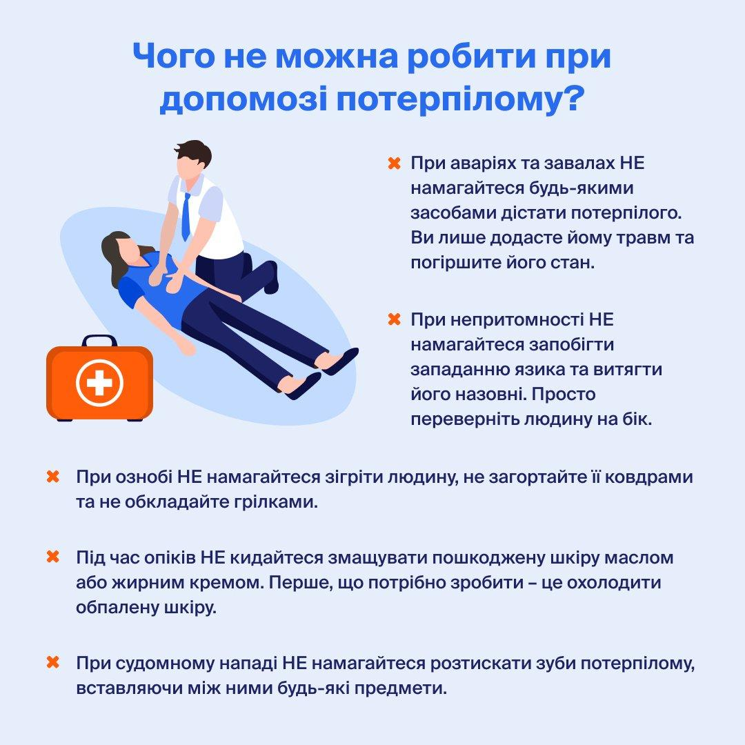

Існує дуже багато протипоказань до надання першої допомоги потерпілому, ось деякі з них:
- При аваріях та завалах НЕ намагайтеся будь-якими засобами дістати потерпілого. Ви лише додасте йому травм та погіршите його стан.
- При непритомності НЕ намагайтеся запобігти западанню язика та витягти його назовні. Просто переверніть людину на бік.
- При ознобі НЕ намагайтеся зігріти людину, не загортайте її ковдрами та не обкладайте грілками.
- Під час опіків НЕ кидайтеся змащувати пошкоджену шкіру маслом або жирним кремом. Перше, що потрібно зробити – це охолодити обпалену шкіру.
- При судомному нападі НЕ намагайтеся розтискати зуби потерпілому, вставляючи між ними будь-які предмети.
Основи надання першої допомоги:
Штучне дихання
Штучне дихання – це найефективніший та найчастіше необхідний реанімаційний захід. Найефективнішим вважається метод першої медичної допомоги «рот-в-рот» та «рот-в-ніс».
Щоб його виконати необхідно:
- повернути голову потерпілого на бік і переконатися у прохідності верхніх дихальних шляхів, при необхідності видаливши пальцем сторонні предмети з ротової порожнини або носових ходів;
- закинути голову, утримуючи його шию рукою;
- затиснувши носа постраждалого пальцями, своїми губами притиснутися до губ або носа жертви та зробити сильний видих у легені постраждалого. Якщо при цьому його грудна клітка збільшилася, ви все робите правильно.
Непрямий масаж серця
За наявності у постраждалого пульсу та дихання виконувати непрямий масаж серця не потрібно!
Непрямий масаж серця допомагає відновити його скорочення, без яких воно не перекачує кров, і тканини організму не надходить кисень.
Якщо ви помітили відсутність пульсу у постраждалого, тоді необхідно зробити непрямий масаж серця за такою технікою:
- укладіть його на тверду поверхню і визначте розташування мечоподібного відростка (закінчення грудини, найкоротша та вузька частина) і прикладіть основу долоні на 2-4 см вище;
- натискання на точку компресії повинні відбуватися строго основою долоні, пальці стикатися з грудьми потерпілого не повинні!;
- робіть ритмічні поштовхи строго вертикально, грудна клітка жертви повинна прогинатися на 3-4 см;
- підліткам така дія здійснюється долонею однієї руки, а грудним дітям - вказівним і середнім пальцем однієї руки.
Зупинка кровотечі
Не можна витягувати з пошкодженого місця будь-які сторонні тіла, що стирчать в ньому, цим ви можете зробити тільки гірше, і людина спливе кров'ю.
Кровотеча буває венозна (необхідно накласти асептичну пов'язку), капілярна (на рану накласти марлю, поверх неї кілька шарів вати та туго забинтувати) та артеріальна (потрібно сильно притиснути артерію пальцем або кулаком).
При пошкодженнях кінцівок найкращим способом вважається накладення джгута, накладати його краще трохи вище за рану на м'яку підкладку та записати час (джгут може перебувати на тілі не більше як годину), а на рану також накласти пов'язку.
Не потрібно «чистити» рану – заливати її зеленкою/йодом/спиртом, щоб продезінфікувати, можна лише акуратно видалити наявне забруднення по краях рани.
Опік
Видаляти одяг потрібно не віддираючи, а акуратно обрізаючи тканину навколо рани!
При опіках необхідно усунути фактор, що вражає (вогонь, окріп, електричний струм і т.д.). Потім видалити одяг і облити рану прохолодною водою, наклавши стерильну пов'язку та холод.
Також не варто обливати олією чи мазати жирним кремом опік, це абсолютно ніяк не допоможе потерпілому!
Утоплення
Потрібно витягти постраждалого з води, покласти його таким чином, щоб голова була внизу, наприклад животом на своє коліно, очистити дихальні шляхи від різних сторонніх тіл. Якщо ви виявляєте у потерпілого відсутність дихання та/або пульсу відразу ж починайте робити йому непрямий масаж серця та штучне дихання.
Сонячний удар
Правила першої медичної допомоги: необхідно перенести потерпілого в прохолодне, захищене від сонця місце, звільнити його від об'ємного одягу, роззути, послабити ремінь, покласти на шию і голову прохолодний вологий рушник і піднести до носа, по можливості нашатирний спирт.
Обмороження
При обмороженнях ІІ-ІV ступеня розтирання робити не можна зовсім. Також не можна, при легких обмороженнях, розтирати постраждалого снігом.
Насамперед потрібно перенести жертву в тепле місце, зняти з нього одяг, відморожену ділянку тіла укутати. Розітріть пошкоджені ділянки олією або вазеліном. Дайте потерпілому гарячу їжу чи гаряче пиття.
Епілептична непритомність
Не намагайтеся стримувати постраждалого! Не розтискайте щелепи та не пхайте будь-що в рот, це завдасть йому лише шкоди!
Якщо ви помітили, що хтось на межі припадку та ось-ось впаде, постарайтеся зробити все, щоб людина при падінні не зашкодила собі щось. А йому під голову добре покласти щось м'яке і розстебнути гудзики або блискавку, якщо такі є, на шиї та грудях, максимально полегшивши процес дихання.
Загальні правила надання домедичної допомоги
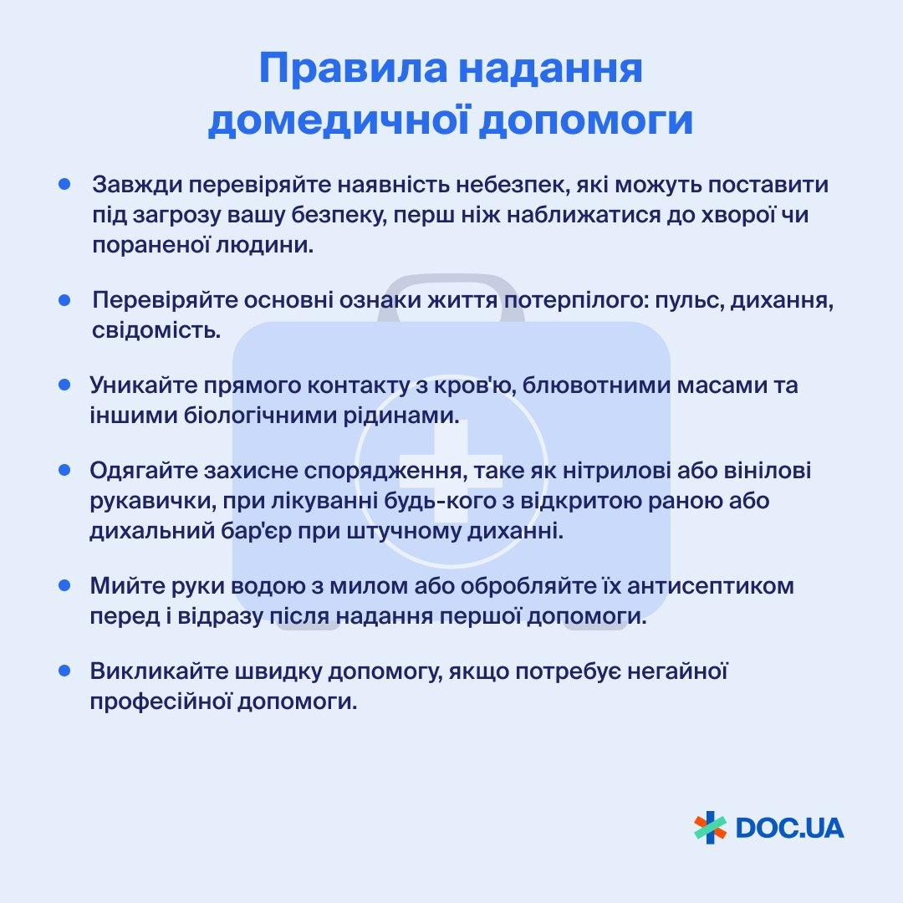

При наданні першої допомоги важливо захистити себе від інфекційних захворювань та інших небезпек. Щоб захистити себе, загальні правила надання першої допомоги включають:
- Завжди перевіряйте наявність небезпек, які можуть поставити під загрозу вашу безпеку, перш ніж наближатися до хворої чи пораненої людини.
- Перевіряйте основні ознаки життя потерпілого: пульс, дихання, свідомість.
- Уникайте прямого контакту з кров'ю, блювотними масами та іншими біологічними рідинами.
- Одягайте захисне спорядження, таке як нітрилові або вінілові рукавички, при лікуванні будь-кого з відкритою раною або дихальний бар'єр при штучному диханні.
- Мийте руки водою з милом або обробляйте їх антисептиком перед і відразу після надання першої допомоги.
- Викликайте швидку допомогу, якщо потребує негайної професійної допомоги.
У багатьох випадках перша базова допомога може допомогти запобігти погіршенню незначної ситуації. У разі невідкладної медичної допомоги перша допомога може навіть урятувати життя. Якщо хтось має серйозну травму чи хворобу, він має отримати подальшу допомогу від медичного працівника.
Список аптечки першої допомоги
Ви ніколи не знаєте, коли вам знадобиться надати першу допомогу. Щоб підготуватися до непередбачуваних подій, подумайте про те, щоб зберігати вдома та в машині добре укомплектовану аптечку. Також непогано мати на роботі аптечку.
До стандартної аптечки першої допомоги повинні входити:
- лейкопластир різних розмірів;
- роликові бинти різних розмірів;
- поглинаючі компресійні пов'язки;
- стерильні марлеві тампони;
- клейка тканинна стрічка;
- антисептичні серветки;
- аспірин;
- ібупрофен;
- мазь з антибіотиком;
- крем із гідрокортизоном;
- засіб проти сонячних опіків;
- нітрилові або вінілові рукавички;
- шпильки;
- ножиці;
- пінцет;
- термометр.
Тепер ви чимало знаєте про те, як правильно надавати першу долікарську допомогу і що робити не можна. Радимо вам запам'ятати ці прості правила. Хто знає, що може статися завтра, або будь-який інший день. Можливо саме ви зможете врятувати життя людині.

ЗАКЛАД ДОШКІЛЬНОЇ ОСВІТИ (ЯСЛА-САДОК)
№1 «ДЗВІНОЧОК» САРНЕНСЬКОЇ МІСЬКОЇ РАДИ

Консультація для працівників харчоблоку:

Особиста гігієна - запорука здоров'я

Підготувала :
старша сестра медична
Катерина Смирнова

17 правил особистої гігієна для працівників харчоблоку
1. Надівайте головний убор так, щоб він повністю прикривав волосся. Обирайте головний убір вашого розміру, щоб не заколювати його. Аксесуари для волосся можуть потрапити в їжу.
2. Перевірте, чи коротко підрізали нігті, чи немає на них залишків лаку. Під довгими нігтями розмножуються патогенні мікроорганізми, а лак може лущитися й потрапляти в їжу.
3. Зніміть годинник і прикраси з рук та зони передпліччя. Ланцюжок або намисто залиште, лише якщо санітарний одяг їх прикриває.
4. Знімайте санітарний одяг, коли відвідуєте вбиральню, вивозите сміття чи переходите з чистої зони харчоблоку в брудну й навпаки.
5. Надівайте одноразові рукавички завжди, а не лише якщо поранилися.
6. Не користуйтеся парфумами. Їжа може перебрати на себе запах.
7. Мийте руки, якщо торкалися волосся чи мобільного телефона.
8. Обробляйте руки антисептиком, якщо не маєте змоги помити їх під проточною водою з милом.
9. Відкривайте та закривайте небезконтактні крани за допомогою паперового рушника, щоб уникнути повторного забруднення рук.
10. Одноразову медичну маску чи респіратор змінюйте одразу, щойно їхня поверхня стала вологою чи на неї потрапили біологічні рідини.
11. Дотримуйтесь кашльового етикету: прикривайте рота згином руки або серветкою, яку потім викидайте.
12. Їжте в призначених для цього місцях. Під час роботи вживайте лише напої, що містяться в ємкості з кришкою та соломинкою.
13.Чистіть зуби двічі на день - зранку й увечері. Під час розмови, кашлю або чхання з рота виділяються дрібні краплі рідини, що можуть порапити в їжу.
14. Використовуйте відповідний комплект санітарного одягу, коли переходите від процесу оброблення сирих продуктів харчування до роботи з готовими стравами.
15. Змінюйте санітарний одяг не рідше ніж раз на два дні. Не беріть його прати додому.
16. Зберігайте особисті речі за межами робочої зони.
17. Тримайте кишені санітарного одягу пустими. Залишайте в гардеробній ключі, гроші, сигарети, дзеркальце, мобільний телефон тощо.

ЗАКЛАД ДОШКІЛЬНОЇ ОСВІТИ (ЯСЛА-САДОК)
№1«ДЗВІНОЧОК» САРНЕНСЬКОЇ МІСЬКОЇ РАДИ

Консультація для персоналу:
Особиста гігієна працівників дошкільного закладу

Підготувала :
старша сестра медична

Катерина Смирнова

Працівники дошкільного навчального закладу під час виконання посадових обов'язків мають неухильно дотримуватись правил особистої гігієни та санітарно-гігієнічних норм.
Примiщення дошкiльного навчального закладу повиннi утримуватися в порядку й чистотi. Роботи, пов’язанi з органiзацiєю харчування дiтей, у тому числi сервiрування столiв, отримання та порцiонування готових страв, годування дiтей, прибирання обiднiх столiв, миття посуду тощо, проводяться в санiтарному одязi (бiлий або свiтлий халат, фартух з тканини для отримання та видачi їжi, косинка, ковпак, фартух з полiмерних матерiалiв для миття посуду). Санiтарний одяг необхiдно зберiгати на вiшалцi поруч з буфетною. Забороняється застiбати санiтарний одяг шпильками, голками та зберiгати у кишенях рiзнi стороннi предмети. Для персоналу повинно бути не менше 3 комплектiв санiтарного одягу на одного працiвника.
Прибирання примiщень необхiдно здiйснювати при вiдчинених фрамугах, вiкнах у спецiальному одязi. Для прибирання примiщень використовують халати свiтлих вiдтiнкiв (якi зберiгаються в групових кiмнатах), а туалетних — халати темного кольору (якi зберiгаються на вiшалцi у туалетних кiмнатах). По закiнченнi прибирання здiйснюється ретельне миття рук.
Санiтарний i спецiальний одяг має бути промаркованим. Санiтарний одяг необхiдно зберiгати поруч iз буфетною. Під час видачі їжі та миття посуду працівники повинні суворо дотримуватись санітарно-гігієнічних вимог.
Пiдлогу необхiдно мити 2 рази на день (пiсля обiду та наприкiнцi дня), у тому числi пiд час одного з прибирань обов’язково проводиться вiдсування меблiв та обладнання для попередження накопичення пилу. Спальні миють після сну. Меблi, опалювальнi прилади, пiдвiконня, стiни, ручки дверей тощо щоденно протирають гарячою водою з милом. Ручки дверей миють з окремих ємностей, бажана їх дезiнфекцiя. При забрудненнi меблiв, обладнання фекалiями проводиться механiчне очищення, миття з милом i обробка дезiнфекцiйним засобом. Серветки пiсля миття пiдлягають обробцi дезiнфекцiйними засобами у спецiальнiй промаркованiй ємностi вiдповiдно до iнструкцiй з використання цих засобiв.
Столи в групових примiщеннях, нагрудники з полiмерних матерiалiв пiсля кожного прийому їжi миють гарячою водою з милом. Ємностi, серветки для миття мають бути промаркованi. Пiсля миття серветки необхiдно випрати, просушити та зберiгати у сухому виглядi у спецiальному посудi з кришкою. Мило у разi необхiдностi може бути замiнено мийним засобом.
Жалюзiйнi решiтки на отворах вентиляцiйної системи не дозволяється прикривати. Жалюзiйнi решiтки на отворах i шахту вентиляцiйної системи необхiдно 2 рази на рiк очищати вiд пилу.
Генеральне прибирання примiщень проводиться 1 раз на тиждень (наприкiнцi тижня) з використанням мийних засобiв та 1 раз на мiсяць з використанням дезiнфекцiйних засобiв.
В умовах ускладнення епiдемiчної ситуацiї з метою попередження поширення iнфекцiйних хвороб проводяться профiлактичнi заходи, у тому числi: миття пiдлоги примiщень групових осередкiв 1 раз наприкiнцi кожного дня, а туалетних — 2 рази на день iз застосуванням дозволених до використання дезiнфекцiйних засобiв. Воду пiсля прибирання зливають в унiтаз з наступною дезiнфекцiєю останнього.
Дезiнфекцiя групи бактерицидними лампами проводиться за вiдсутностi людей вiдповiдно до iнструкцiї.
Пiдлогу, умивальнi раковини, ванни, душовi пiддони, унiтази тощо у туалетних кiмнатах, умивальнях, буфетних необхiдно мити 2 рази на день з використанням мийних засобiв, з них останнiй раз пiсля залишення дiтьми дошкiльного навчального закладу з використанням дезiнфекцiйних засобiв.
Сидiння унiтазiв щоденно миють теплою мильною водою. Унiтази очищуються вiд сечокислих солей 2 рази на мiсяць. Пiдлога у туалетних кiмнатах груп дiтей раннього вiку повинна митися пiсля кожного висаджування дiтей на горщики.
Інвентар для миття пiдлоги у примiщеннях групових осередкiв i туалетiв необхiдно маркувати та зберiгати окремо з унеможливленням доступу до них дiтей. По закiнченнi прибирання iнвентар необхiдно промити гарячою водою з мийними засобами.
В ясельній групі, щоразу пiсля використання, горщики миють з мийними засобами з використанням квачiв пiд протiчною водою, а при ускладненнi епiдемiчної ситуацiї — дезiнфекцiйними засобами.
Дезiнфекцiйнi засоби, що використовуються у дошкiльному навчальному закладi, зареєстрованi вiдповiдно до вимог Порядку державної реєстрацiї (перереєстрацiї) дезiнфекцiйних засобiв, затвердженого постановою Кабiнету Мiнiстрiв України вiд 03 липня 2006 року № 908. Як дезiнфекцiйнi засоби використовуються розчини препаратiв з низькою токсичнiстю. З метою запобiгання розкладу активної речовини дезiнфекцiйнi засоби повиннi зберiгатися у затемнених мiсцях. Мийнi i дезiнфекцiйнi засоби зберiгаються в недоступних для дiтей мiсцях.
При надходженнi у дошкiльний навчальний заклад нових iграшок (за винятком м’яконабивних) їх миють теплою проточною водою з милом (бажана тривалiсть миття — 15 хвилин) i сушать на повiтрi. Гумовi, пiнополiуретановi, пiнолатекснi та пластизолевi iграшки пiсля миття вiджимають i висушують.Надалi iграшки необхiдно мити гарячою водою з милом або 2% розчином питної соди (у групах для дiтей вiком до 1,5 року — 2 рази на день, а у групах для дiтей старше 1,5 року — наприкiнцi дня) з наступним полосканням пiд проточною водою та сушiнням на вiдкритому повiтрi або на столах.М’яконабивнi iграшки дезiнфiкують бактерицидними лампами.Пiд час карантину iграшки обробляють дезiнфекцiйними засобами. Ємностi та щiтки для миття iграшок повиннi бути промаркованi та зберiгатися у групових осередках. У дошкiльних навчальних закладах не дозволяється органiзацiя пунктiв прокату та обмiну iгор, iграшок та iнвентарю.
Килими щодня пiдлягають чистцi пилососом, один раз на мiсяць їх слiд вибивати на вулицi i протирати вологою щiткою.
При лiкуваннi дiтей вiд ентеробiозу необхiдно вилучати: килими, м’яконабивнiiграшки (пiсля обробки бактерицидними лампами).
Під час ранкового прийому дітей до дошкільного закладу вихователь запитує батьків про стан здоров'я дитини, оглядає зів та шкіру, в ясельній групі вимірюють температуру усім дітям, в садових - за показанням. Діти з ознаками захворювання до дошкільного закладу не приймаються.
Кожне спальне місце забезпечується необхідними постільними речами, зокрема матрацом, подушкою, двома кодрами, трьома комплектами постільної білизни, двома чохлами на матрац, покривалом, рушниками для обличчя та ніг. Постільна білизна повинна бути промаркована з ножного краю. Заміна постільної білизни здійснюється при забрудненні, але не рідше одного разу на тиждень, за графіком заміни білизни.
У дошкiльному навчальному закладi пiд час функцiонування груп забороняється проведення капiтального ремонту, а також проведення малярних ремонтних робiт. Поточний ремонт проводиться за вiдсутностi дiтей у примiщеннi, де такий ремонт здiйснюється.

